СОСТАВЛЕНИЕ ИНФОЛОГИЧЕСКОЙ МОДЕЛИ ПРЕДМЕТНОЙ ОБЛАСТИ И ДАТАЛОГИЧЕСКОЕ ПРОЕКТИРОВАНИЕ

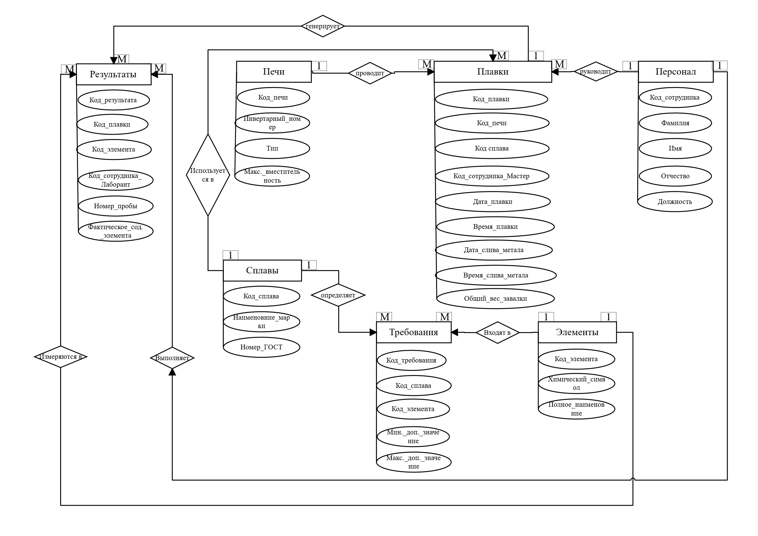
Задание № 1
Задание № 2
Нормализация отношений для предметной области «литейное производство». В результате приведения к 3NF получаются семь отношений:
Справочник марок сплавов (Alloys)
Код сплава | Наименование марки | Номер ГОСТ или ТУ
1 | СЧ-20 | ГОСТ 1412-85
2 | Сталь 35Л | ГОСТ 977-88
3 | ВЧ-40 | ГОСТ 7293-85
Справочник химических элементов (Elements)
Код элемента | Химический символ | Полное наименование
1 | C | Углерод
2 | Si | Кремний
3 | Mn | Марганец
Требования химического состава (Alloy_Specs)
Код требования | Код сплава | Код элемента | Минимальное допустимое значение (%) | Максимальное допустимое значение (%)
1 | 1 | 1 | 3.2 | 3.5
2 | 1 | 2 | 1.4 | 2.2
3 | 2 | 1 | 0.32 | 0.40
Плавильные печи (Furnaces)
Код печи | Инвентарный номер или название | Тип печи | Максимальная вместимость (кг)
1 | ИСТ-1 | Индукционная | 1000
2 | ДСП-3 | Дуговая | 3000
Сотрудники (Staff)
Код сотрудника | Фамилия | Имя | Отчество | Должность
1 | Иванов | Петр | Сергеевич | Мастер плавильного участка
2 | Смирнова | Анна | Игоревна | Лаборант
3 | Петров | Иван | Алексеевич | Мастер плавильного участка
Журнал плавок (Melts)
Код плавки | Код печи | Код сплава | Код сотрудника_Мастер | Дата и время начала плавки | Дата и время слива металла | Общий вес завалки (кг)
1 | 1 | 1 | 1 | 15.05.2026 8:00 | 15.05.2026 10:30 | 950
2 | 2 | 2 | 3 | 15.05.2026 9:15 | 15.05.2026 13:45 | 2800
Результаты анализов (Probe_Results)
Код результата | Код плавки | Код элемента | Код сотрудника_Лаборант | Номер пробы | Фактическое содержание (%)
1 | 1 | 1 | 2 | 1 | 3.1
2 | 1 | 1 | 2 | 2 | 3.3
3 | 1 | 2 | 2 | 1 | 1.5
Форма записи нормализации отношений:
Справочник марок сплавов (Код сплава, Наименование марки, Номер ГОСТ или ТУ)
Справочник химических элементов (Код элемента, Химический символ, Полное наименование)
Требования химического состава (Код требования, Код сплава, Код элемента, Минимальное допустимое значение (%), Максимальное допустимое значение (%))
Плавильные печи (Код печи, Инвентарный номер или название, Тип печи, Максимальная вместимость (кг))
Сотрудники (Код сотрудника, Фамилия, Имя, Отчество, Должность)
Журнал плавок (Код плавки, Код печи, Код сплава, Код сотрудника_Мастер, Дата начала плавки, Время начала плавки, Дата слива металла, Время слива металла, Общий вес завалки (кг))
Результаты анализов (Код результата, Код плавки, Код элемента, Код сотрудника_Лаборант, Номер пробы, Фактическое содержание (%))

Задание № 3
Даталогическое проектирование предметной области «Литейное производство» заключается в детальном описании структуры каждой таблицы: типов данных, ограничений и связей между ними.
Таблица 1. Справочник марок сплавов (Alloys)
Наименование поля | Тип данных | Длина | Допустимое значение | Первичный ключ | Внешний ключ | Описание
ID_Alloy | Счётчик | — | NOT NULL | + | — | Код сплава
Alloy_Name | Текстовый | 50 | NOT NULL | — | — | Наименование марки
Standard_Num | Текстовый | 100 | NOT NULL | — | — | Номер ГОСТ или ТУ

Таблица 2. Справочник химических элементов (Elements)
Наименование поля | Тип данных | Длина | Допустимое значение | Первичный ключ | Внешний ключ | Описание
ID_Element | Счётчик | — | NOT NULL | + | — | Код элемента
Symbol | Текстовый | 5 | NOT NULL | — | — | Символ (C, Si, Mn)
Element_Name | Текстовый | 50 | NOT NULL | — | — | Полное название

Таблица 3. Требования химического состава (Alloy_Specs)
Наименование поля | Тип данных | Длина | Допустимое значение | Первичный ключ | Внешний ключ | Описание
ID_Spec | Счётчик | — | NOT NULL | + | — | Код требования
ID_Alloy | Числовой | — | NOT NULL | — | + | Ссылка на сплав
ID_Element | Числовой | — | NOT NULL | — | + | Ссылка на элемент
Min_Value | Числовой | — | >= 0 | — | — | Мин. содержание (%)
Max_Value | Числовой | — | <= 100 | — | — | Макс. содержание (%)

Таблица 4. Плавильные печи (Furnaces)
Наименование поля | Тип данных | Длина | Допустимое значение | Первичный ключ | Внешний ключ | Описание
ID_Furnace | Счётчик | — | NOT NULL | + | — | Код печи
Inventory_Num | Текстовый | 20 | NOT NULL | — | — | Инвентарный номер
Furnace_Type | Текстовый | 50 | — | — | — | Тип (индукц., дуговая)
Max_Capacity | Числовой | — | > 0 | — | — | Вместимость (кг)

Таблица 5. Сотрудники (Staff)
Наименование поля | Тип данных | Длина | Допустимое значение | Первичный ключ | Внешний ключ | Описание
ID_Staff | Счётчик | — | NOT NULL | + | — | Код сотрудника
Last_Name | Текстовый | 50 | NOT NULL | — | — | Фамилия
First_Name | Текстовый | 50 | NOT NULL | — | — | Имя
Patronymic | Текстовый | 50 | — | — | — | Отчество
Position | Текстовый | 100 | — | — | — | Должность

Таблица 6. Журнал плавок (Melts)
Наименование поля | Тип данных | Длина | Допустимое значение | Первичный ключ | Внешний ключ | Описание
ID_Melt | Счётчик | — | NOT NULL | + | — | Код плавки
ID_Furnace | Числовой | — | NOT NULL | — | + | Ссылка на печь
ID_Alloy | Числовой | — | NOT NULL | — | + | Ссылка на сплав
ID_Master | Числовой | — | NOT NULL | — | + | Код мастера
Start_Time | Дата/время | — | NOT NULL | — | — | Начало плавки
End_Time | Дата/время | — | — | — | — | Время слива
Total_Weight | Числовой | — | > 0 | — | — | Вес завалки (кг)

Таблица 7. Результаты анализов (Probe_Results)
Наименование поля | Тип данных | Длина | Допустимое значение | Первичный ключ | Внешний ключ | Описание
ID_Result | Счётчик | — | NOT NULL | + | — | Код результата
ID_Melt | Числовой | — | NOT NULL | — | + | Ссылка на плавку
ID_Element | Числовой | — | NOT NULL | — | + | Ссылка на элемент
ID_Lab_Staff | Числовой | — | NOT NULL | — | + | Код лаборанта
Probe_Num | Числовой | — | 1, 2, 2003 | — | — | Номер пробы
Actual_Value | Числовой | — | >= 0 | — | — | Факт. содержание (%)

